
ESCOLA SECUNDÁRIA DE SERPA

FICHA DE AVALIAÇÃO DE HISTÓRIA

HISTÓRIA – 11ºANO
Ano letivo 2025/2026

Grupo I Versão A
Poder e sociedade, no Antigo Regime
Doc. 1 O poder do rei de França |  |  | Doc. 2 Acusações ao rei de Inglaterra, Carlos I
5  10  15 | O inglês diria: “O rei de França goza de uma autoridade quase infinita; tem a força das armas numa mão e a força do dinheiro na outra; […] está certo de que a nobreza estará às suas ordens quando ele o quiser; a magistratura faz-lhe advertências mas depois recua; o povo não tem qualquer força” […].  Pois bem, o inglês engana-se. Os Franceses, com este sistema, não estão oprimidos; os costumes opõem-se ao poder absoluto e tornam-no moderado, civil, policiado, impõem-lhe respeito e ponderação. […] O príncipe é legislador supremo e possui toda a autoridade; mas não ousa destruir os direitos e privilégios das diferentes ordens da nação.  Louis Sebastien Mercier, Quadros de Paris, c. 1780 |  | 5  10 | Considerando que o dito Carlos Stuart foi aceite como rei de Inglaterra e como tal investido de um poder limitado, para governar de acordo com as leis do país e não de outra forma; […] e que, apesar disso, movido pelo desígnio maléfico de criar e concentrar em si um poder ilimitado e tirânico que lhe permitisse governar segundo a sua vontade, desrespeitar os direitos e liberdades do povo e destruir os seus fundamentos […] ele, o dito Carlos Stuart, levantou, de forma traiçoeira e malévola uma guerra contra o presente Parlamento e contra o povo aí representado.  Sentença do Alto Tribunal instituído pelo Parlamento para julgar Carlos I, janeiro de 1649

Doc. 3 Um membro da alta nobreza Doc. 4 Uma família de camponeses
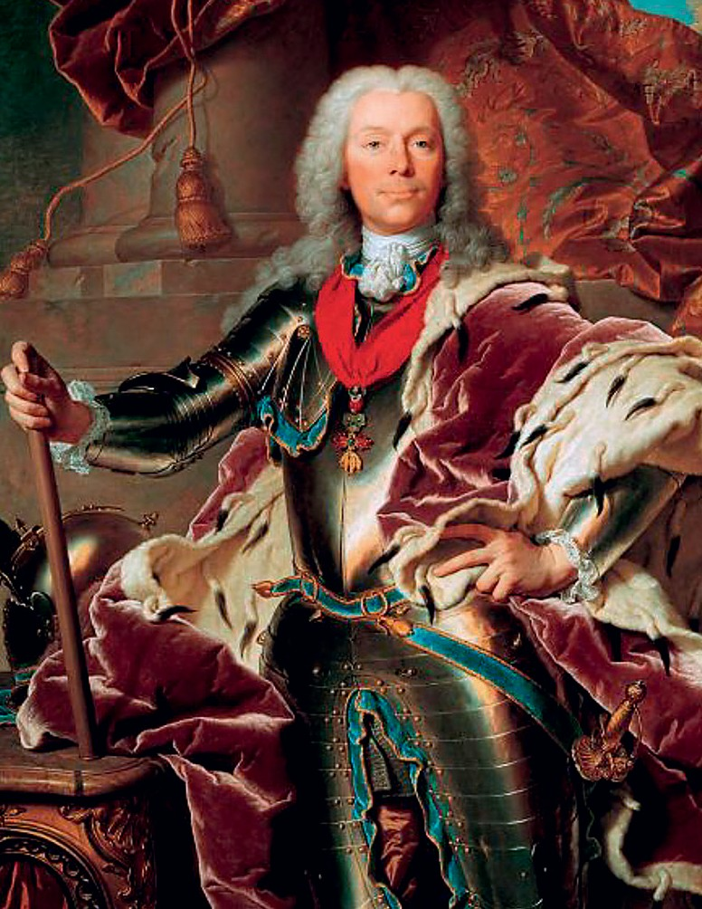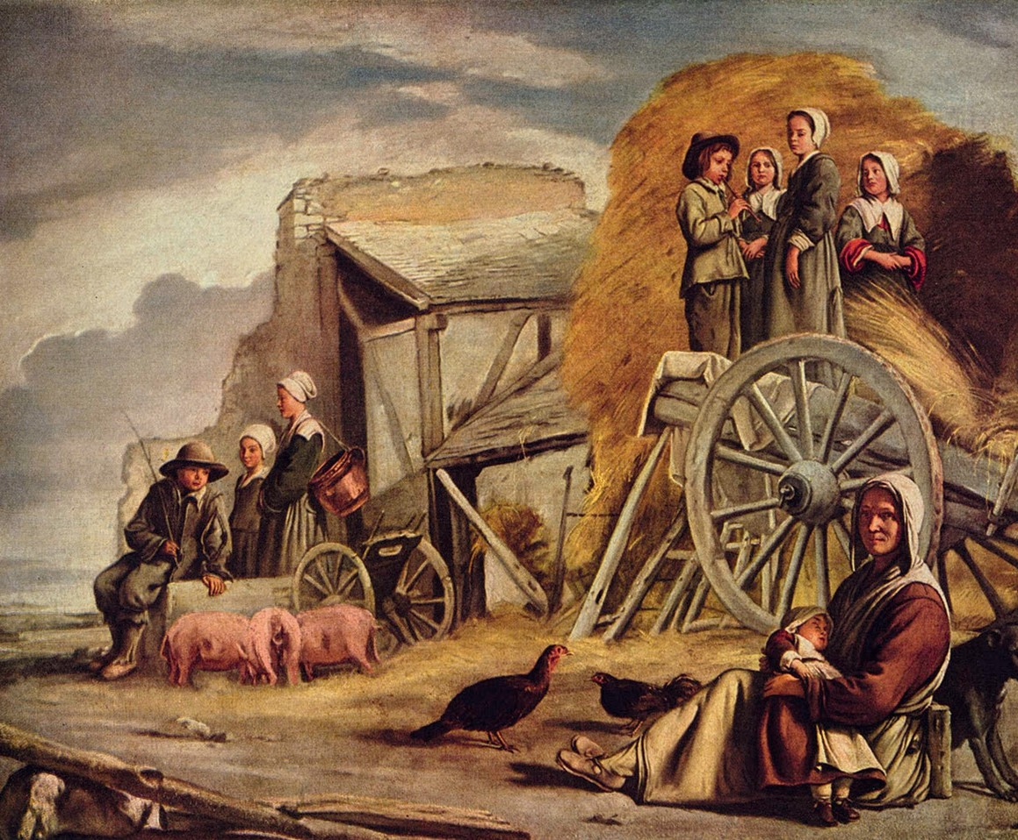

Hyacinthe Rigaud, Retrato do príncipe Joseph Wenzel do Liechtenstein, 1740

Louis Le Nain, O Carro de Feno, 1641

1. Nomeie o regime político a que se reporta o Doc. 1.

2. O julgamento de Carlos I (Doc. 2) deu origem
a) à assinatura da Petição dos Direitos.
b) à constituição de uma assembleia representativa do povo inglês.
c) à morte do rei e à implantação de uma república.
d) a uma guerra civil entre os partidários do rei e os partidários do Parlamento.

3. A sociedade do Antigo Regime pautou-se por uma enorme diversidade de direitos e deveres. Associe cada uma das ordens sociais elencadas na coluna A, às características que as identificam, que constam na coluna B. Todas as frases apresentadas devem ser utilizadas. Cada frase deve ser associada apenas a uma ordem social.
Escreva, na folha de respostas, apenas cada letra e os números que lhe correspondem.

Coluna A | Coluna B
a) Clero  b) Nobreza  c) Terceiro Estado | 1) Paga impostos  2) Cede ao clero os seus membros mais prestigiados  3) Em teoria, é o primeiro estado do reino  4) Recebe a dízima  5) Desempenha funções militares  6) Os seus membros estão sujeitos a penas vis  7) Rege-se pelo Direito Canónico.

4. Compare o estatuto social dos indivíduos representados nos Docs. 3 e 4, quanto a dois aspetos em que se distinguem.
Fundamente a sua resposta com informação relevante dos dois documentos.

5. Genericamente, em termos de mobilidade social, no decurso do Antigo Regime assistiu-se
a) à ascensão do clero a “primeiro estado”.
b) ao reforço da riqueza e da influência da nobreza.
c) à ascensão do Terceiro Estado.
d) ao declínio do Terceiro Estado.

6. Desenvolva o tema Autoridade política e sociedade no Antigo Regime, apresentando dois elementos de cada um dos seguintes tópicos de orientação:

• exercício da autoridade na monarquia francesa;
• limitações ao poder real na Inglaterra;
• características genéricas da sociedade do Antigo Regime.
Na sua resposta integre, pelo menos, uma informação relevante de cada um dos documentos 1 a 4.

Grupo II
Particularidades da sociedade portuguesa

Doc. 1 A nobreza após a Restauração |  |  | Doc. 2 Negócios no Império
5  10  15 | Depois da Restauração, a nobreza reestruturara-se e conseguira obter um quinhão das responsabilidades governativas. Rei e conselhos governavam o país em relativa boa harmonia. A “eleição” de D. João IV, a regência de D. Luísa de Gusmão, a deposição de D. Afonso VI e a entrega, tanto do trono como da linha da hereditariedade, ao seu irmão mais novo, D. Pedro, não se haviam feito sem o apoio da classe nobre e a sua interferência direta nos negócios da Coroa.  Nos fins do século XVII, os grandes proprietários detinham firmemente as rédeas do poder. A prosperidade económica que se seguiu à crise de 1669-92 deu-lhes os meios de aumentar a sua fortuna e, consequentemente, a sua força.  A. H. de Oliveira Marques, historiador português, (1933-‑2007), História de Portugal, Palas Editores |  | 5  10  15 | Em 1678 regressa da Índia o vice-rei Luís de Mendonça; consigo traz uns 2 milhões de cruzados – mas a fragata naufraga; tomara, porém, a precaução de colocar em vários bancos da Europa 4 a 5 milhões de cruzados, ganhos sobretudo no comércio com Moçambique […]. Em 1715, os negociantes que tratam no Brasil queixam-se amargamente: é que o vice-rei, marquês de Angeja, negociou com os Ingleses a admissão direta de mercadorias britânicas nos portos brasileiros e isto contrariamente a todas as leis portuguesas. O embaixador francês em Lisboa explica então que os governadores ultramarinos têm licença de mercadejar por conta própria, e que são eles que geralmente compram […] as mercadorias dos navios estrangeiros […].  V. Magalhães Godinho, historiador português (1918-2011), A Estrutura da Antiga Sociedade Portuguesa, Ed. Arcádia

1. A “Restauração”, a que alude a primeira linha do Doc. 1, ocorreu em
a) 1630.
b) 1640.
c) 1650.
d) 1660.

2. Afirma A. H. de Oliveira Marques que, nos fins do século XVII, os nobres portugueses “detinham firmemente as rédeas do poder” (Doc. 1).
Apresente dois argumentos que sustentem esta afirmação.

Os dois argumentos deverão ser fundamentados com excertos relevantes do Doc. 1.

3. Explicite a participação da nobreza e da burguesia portuguesas nos negócios ultramarinos.
Fundamente a sua resposta com excertos relevantes do Doc. 2.

Grupo III
O absolutismo joanino
Doc. 1 Cartas do embaixador inglês em Lisboa ao seu Governo (1730)
5  10  15  20  25  30 | Abril de 1730  […] Suponho que Mr. Stert vos falou de uma igreja, palácio e convento que o rei de Portugal está a construir a cerca de seis léguas de Lisboa e que deseja com tanta vontade ver pronto que obriga mais de metade dos súbditos a trabalhar ali. Retirou todos os bois e todas as mulas das gentes de campo e todos os camponeses se encontram a trabalhar nesta construção, de modo que, este ano, o país inteiro ficou por cultivar. […] E nós não passamos muito melhor em Lisboa, já que o rei mandou para a construção a maioria dos homens dos vários ofícios de que podemos precisar […]. Não se consegue arranjar em Lisboa um peleiro, um carpinteiro de coches, um estofador ou qualquer outro artesão em que possamos pensar, porque todos foram compelidos para este trabalho, nem se consegue fabricar ou consertar uma carroça, um arreio ou qualquer outra coisa que seja necessária. […]  Setembro de 1730  […] Tenho de informar Vossa Graça que, nos últimos meses, todos os negócios de Portugal estão parados […] por causa da igreja e convento que o rei está a construir. […] Há meses que o rei não quer ouvir falar de mais nada. Visita pessoalmente a obra três ou quatro vezes por semana e recebe de seis em seis horas, seja dia ou noite, por um mensageiro, relatórios do andamento das obras. Estimamos que possam trabalhar aí cerca de cinquenta mil operários. […] Todo o reino está alvoroçado e próximo da rebelião por causa deste empreendimento. Os oficiais de justiça patrulham dia e noite para forçar os homens ao trabalho e se um homem se esconder com medo de ser para aí mandado, a mulher, os filhos, a mãe ou quem quer que seja das suas relações são metidos na prisão até que ele se entregue. […]  O nosso maior problema é que nem o rei nem o Secretário de Estado podem ser abordados sobre o que quer que seja e o Senhor de Mendonça¹ já não tem vergonha de me dizer que não pôde despachar quaisquer assuntos […] porque tem andado muito ocupado com Mafra. Quando esperei por ele para lhe pedir uma audiência para estes assuntos e também para lhe falar sobre alguns pedidos já antigos, desculpou-se dizendo que os papéis que eu pretendia não estavam prontos porque o rei anda mais ocupado do que o costume e ele próprio não tem tempo para nada. Que chegaram da França e da Flandres os sinos de Mafra e que não consegue agora ocupar-se de outro assunto […] O Senhor de Mendonça vê perfeitamente o ridículo disto tudo, mas não pode evitá-lo e, como somos bons amigos, tem-me falado disso livremente. Acabamos esta espantosa entrevista com ele a garantir-me que me procuraria […] logo que fosse possível falar com o rei.  Ontem de manhã, Sua Majestade e o Cardeal Patriarca percorreram, com a maior pompa e circunstância, duas léguas até ao local onde desembarcaram os sinos, para os benzer e os batizar. Durante esta farsa, o rei esteve várias horas de joelhos e o Patriarca disse uma prece especial […].  Em Manuel José Gandra, O Monumento de Mafra Visto por Estrangeiros (1716-1908)  ¹ Refere-se a Diogo de Mendonça Corte-Real, o principal ministro do rei, na altura em que foi escrita esta carta.

1. A construção do Convento de Mafra por D. João V, a que o texto alude, enquadra-se
a) na proteção concedida pelo monarca ao clero.
b) na criação do patriarcado de Lisboa.
c) no reforço do aparelho burocrático do Estado.
d) na magnificência e engrandecimento da pessoa régia.

2. As afirmações seguintes sobre D. João V e a sua época são todas verdadeiras.
Identifique as duas afirmações que podem ser comprovadas através da análise do documento.
a) D. João V exerceu um poder pessoal, ocupando-se diretamente dos negócios do reino.
b) A descoberta de minas de ouro e diamantes no Brasil forneceu ao rei os meios de financiar a ostentação de que se rodeou.
c) A burocracia portuguesa era lenta e ineficiente.
d) O rei governava com o auxílio do Conselho de Estado e dos secretários de Estado, entre os quais se contava Diogo de Mendonça Corte-Real.
e) D. João V procurou manter a neutralidade de Portugal face aos conflitos europeus.

3. Durante os séculos XVII e XVIII, foram introduzidas reformas significativas nos órgãos de governo, que permitiram estruturar o aparelho burocrático do Estado absoluto.
Ordene cronologicamente os factos que se seguem.
Escreva, na folha de resposta, a sequência correta das letras,
a) Última reunião das Cortes.
b) Fim da administração filipina.
c) Reforma das Secretarias de Estado.
d) Reorganização da administração central por D. João IV.

4. Refira duas formas encontradas por D. João V para evidenciar o seu poder.
Pelo menos um dos aspetos da resposta deverá ser fundamentado com excertos relevantes do documento.

FIM

Cotações

Grupo I
1. 10 pontos
2. 10 pontos
3. 15 pontos
4. 25 pontos
5. 10 pontos
6. 30 pontos

100 pontos

Grupo II
1. 10 pontos
2. 20 pontos
3. 20 pontos

50 pontos

Grupo III
1. 10 pontos
2. 10 pontos
3. 10 pontos
4. 20 pontos

50 pontos

Total 200 pontos

